Programme de la journée
du lundi 6 avril 2020 : CE2
Voici les activités que vous pouvez réaliser chez vous.

- Défi du jour : français/mathématiques
Ecris la nature des mots qui composent la phrase suivante :
Le soleil brille, les fleurs jaunes poussent, les enfants jouent.

- Dictée (semaine 5 – période 4) : dictée à l’imparfait de l’indicatif.
Un renouvellement de l’art et de l’architecture se manifestait en Italie et également dans toute l’Europe à partir du XVème siècle.

- Mathématiques : calcul mental
Mémoriser la table de 6 et 7 :
2 x 6 ; 3 x 7 ; 4 x 6 ; 5 x 7 ; 6 x 6 ; 7 x 7 ; 6 x 7 ; 8 x 6 ; 9 x 7 ;
6 x 10
Réponses : 12 ; 21 ; 24 ; 35 ; 36 ; 49 ; 42 ; 48 ; 63 ; 60

- Littérature :
Objectif : Imaginer les pensées de la danseuse.
Vous allez reprendre le texte que vous avez découvert vendredi : L'Intrépide soldat de plomb, de Hans Christian ANDERSEN.
Vous trouverez le texte écrit (tapuscrit) dans les documents joints de la journée de vendredi 20 mars 2020.

- Relire un extrait du texte :
Il reconnut les enfants et les jouets qui étaient sur la table, le charmant château avec la gentille petite danseuse ; elle tenait toujours une jambe en l’air, elle aussi était intrépide. Le soldat de plomb fut tellement touché qu’il aurait voulu pleurer du plomb, mais cela n’était pas convenable. Il la regarda, elle le regarda aussi, mais ils ne se dirent pas un mot.

- Je cherche et imagine :
Consigne : « Vous allez imaginer ce que peut penser la danseuse dans sa tête en regardant le soldat de plomb : ce qu'elle pense de lui physiquement, les sentiments qu'elle éprouve pour lui, pourquoi elle ne dit rien. »
Vous pourrez mettre vos idées dans un tableau comme celui-ci :
Ce que pense la danseuse du soldat : physiquement | Ce que la danseuse éprouve comme sentiments | Pourquoi elle ne dit rien ?

- Mathématiques : Géométrie :
Reconnaitre, décrire et nommer le triangle et ses cas particuliers
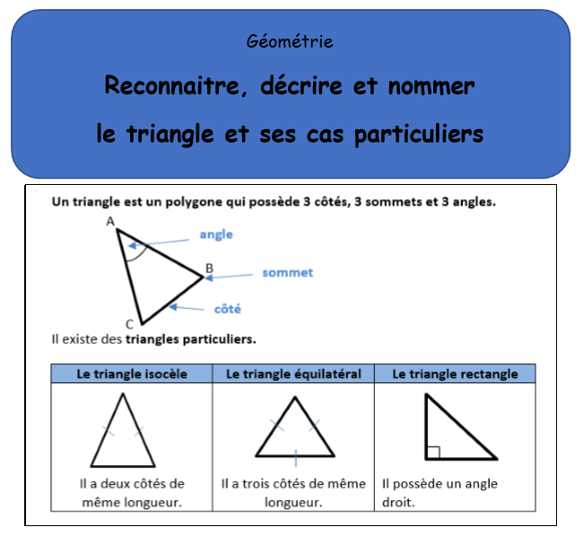
- Je reprends la leçon « Reconnaître, décrire et nommer le triangle et ses cas particuliers » :

- Je m’entraine :

- Complète par le bon mot.
Équilatéral – isocèle – quelconque – rectangle
- ABC est un triangle, avec AB = 7 cm BC = 7 cm et AC = 7 cm, c’est un triangle :
- ABC est un triangle, avec AB = 7 cm BC = 5 cm et AC = 7 cm, c’est un triangle :
- ABC est un triangle, avec AB = 7 cm BC = 6 cm et AC = 5 cm, c’est un triangle :
- ABC est un triangle, avec AB = 7 cm BC = 6 cm et un angle droit, c’est un triangle :

- Complète par le bon mot (isocèle, équilatéral, quelconque) et les bonnes longueurs.

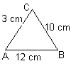 | 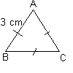 | 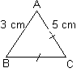
ABC est un triangle  ………………………  AC = ………  BC = ………  AB = ……… | ABC est un triangle  ……………………..  _____________  AC = ………  BC = ………  AB = ……… | ABC est un triangle  ………………………..  ______________  AC = ………  BC = ………  AB = ………

